ПЛАН-КОНСПЕКТ УРОКА
Курс/группа 1Б
Тема урока:__Essen_. Fastfood: pro und contra.______
Тип урока: Урок обобщения и систематизации знаний
Цель: Обобщение и систематизация предметных знаний и универсальных учебных действий на основе других видов речевой деятельности (говорения, чтения и аудирования).
Задачи: Обучающая – повторение и закрепление лексики по теме; развитие умений говорения, аудирования и чтения; совершенствование фонетических умений; развитие умений аргументированно высказывать свою точку зрения.
Развивающая – развивать память через повторение активной лексики урока; развивать умение высказывать и отстаивать свое мнение; развивать умение работать в паре и самостоятельно; развивать мотивацию изучения немецкого языка.
Воспитательная: - воспитывать культуру общения; воспитывать положительное отношение к стране изучаемого языка; воспитывать готовность к саморазвитию и осознание своего места в поликультурном мире.
Формирование УУД:
Личностные действия: формирование познавательных мотивов обучающихся; развитие мысленного воспроизведения ситуации.
Регулятивные действия: владение навыками самооценки и самоанализа своей деятельности; планирование алгоритма построения диалога с партнером.
Познавательные действия: импровизация, высказывание предположений, обсуждение проблемных вопросов, комплексный анализ приобретенных знаний.
Коммуникативные действия: продуктивное взаимодействие обучающихся в решении поставленной задачи; участие в устных высказываниях и предоставление убедительных доказательств.
Ход урока:
Организационный момент.
Этап урока | Действия учителя | Деятельность обучающихся
Организационный момент. | Приветствие, создание дружелюбной и творческой атмосферы. На экране слайд №1 презентации.  Wie geht´s? Hast du gute Laune heute? | Приветствуют учителя и отвечают на вопросы: Wie geht´s? Hast du gute Laune heute? usw.
Актуализация знаний | Получают задание на листах (приложение1): Соедини немецкую пословицу с русским аналогом! Sucht passende Analoge ins Russisch!  Проверяем правильность выполнения, отрабатываем произношение.  Анализируем, какая тема объединяет эти пословицы и, приходим к общему выводу, что сегодня на уроке мы будем работать по теме «Essen. Fastfood: pro und contra“. (слайд 2) | Выполняют индивидуальное задание, подбирают для каждой немецкой пословицы русский аналог, произносят пословицы индивидуально.
 | Рассказываю о целях и задачах урока. Wir wiederholen heute alles, was wir nach dem Thema Essen wissen, sprechen über deutsche Küche, besprechen das Thema „ Fastfood. Pro und contra“.
Постановка цели и задачи урока. | Спрашиваю у студентов, какие блюда немецкой кухни они знают, умеют ли они сами готовить и какое у них любимое блюдо. ( На экране слайд № 3)  Welche deutschen Spezialitäten magst du?  Kannst du kochen? Was isst du zum Frühstück? usw.  Und jetzt erzählt eure Lieblingsrezepte, bitte! | Отвечают на вопросы.
Обобщение и систематизация знаний. | Работа с текстом Fastfood. Pro und contra. приложение 2.  Essen. Was ist gesund? Was ist ungesund?  Получают тексты с заданиями. | Задают друг другу вопросы и отвечают на них, 1. Was isst du gerne? Was hast heute zum Frühstück gegessen? Mit wem gehst du einkaufen? 2.У1. –Eisbein, У2.- schmeckt, У3.- zu fett, usw.
 |  | Используя конструкции ich denke … dass, ich meine weil… usw. , высказывают аргументированно свое мнение на тему: Ist Fastfood gesund oder ungesund?
Работа по презентации. Чтение и перевод текстов, тренировка использования уже известного лексического материала, изучение нового.
Решение кроссворда.
Применение знаний и умений. | Подвожу итоги, оцениваю работу каждого студента, задаю домашнее задание. | Отвечают на вопросы.  У1- Ich kann jetzt….  У2- Das Thema „Essen“ ist …  У3- Es war interessant… usw.

Приложение к уроку “Essen. Fastfood: pro und contra”.
Приложение 1.
Brätst du mir die Wurst, so lösch ich dir den Durst. | Поджаришь мне колбаску, утолю тебе жажду. | Долг платежом красен!
Verbotene Fruchte sind süßesten. | Запретный фрукт сладок. | Запретный плод сладок.
Die Ziege ist satt, und der Kohl ist unberürt. | Коза сыта, и капуста нетронута. | И овцы целы, и волки сыты.
Die dümmsten Bauern haben immer die dicksten Kartoffeln. | У самых глупых крестьян самая толстая картошка. | Дуракам всегда везет!
Mit ihm ist nicht gut Kirschen essen. | Не стоит есть с ним вишню. | С ним каши не сваришь!
Koch allein und bleib dabei, viele Köche verderben den Brei. | Готовь еду один и придерживайся этого, много поваров испортят бульон. | У семи нянек дитя без глазу.

Приложение 2.
1. Essen: Was ist gesund? Was ist ungesund?
2. Lest die Aussage! Was stimmt (nicht)?
1) Fastfood ist ungesund.
2) Manchmal kann man Fastfood essen, aber es ist nicht gesund, weil es ist so viel Fett hat.
3) Eine Gemüse-Nudel-Speise mit Käse hat mehr Fett als ein Dönerkebab.
4) Obst ist Fastfood.
3. Lest den Text! In welchen Zeilen steht etwas zu den Aussagen aus B.?
Text
Fast alle Leute denken, dass Fastfood ungesund ist, aber stimmt das wirklich?
Das Wort Fastfood bedeutet: schnelles Essen. Gehört also Obst auch zu Fastfood?
Wir denken eher an die klassischen Fastfoodgerichte wie Hamburger, Pommes und Döner. Sind sie wirklich so ungesund? Vergleichen wir einen Dönerkebab (350g.) mit einer Gemüse-Nudel-Speise: Der Döner hat 665 Kalorien und 17,2 g. Fett. Da hat die Gemüse-Nudel-Salat mit Käse mehr Fett – 41,3 g! Also wird man nicht automatisch dick, wenn man gerne mal einer Döner isst. Man wird nur dick, wenn man zu viel und zu oft isst.
Millionen von Menschen essen täglich Fastfood, manche sogar mehrmal am Tag. In dem Kinofilm „Supersize me“ isst eine Person einen Monat lang morgens, mittags und abends nur Fastfood. Das ist ungesund und schadet dramatisch der Gesundheit, weil die Produkte zu wenig Vitamine haben.

Essen in Deutschland
Deutsche Küche abzeichnet sich groβe Abwechslung der Speisen aus Schweinefleisch, Rindfleisch, Vogel, Wild, Fische. Allbeliebte sind Gemüse, besonders Kohl, Kartoffel, häüfig all in abgekochtem Äußere. Umfassend ausgebreitete belegte Brote, Speisen aus Eiern. Würste mit Sauerkraut und Kartoffel Deutsche bevorzugen umscharfen Essen.
Frühstück
Das klassische deutsche Frühstück besteht aus verschiedenen Brotsorten und Brötchen, Marmelade und Kaffee oder Tee. Wer der Tag lieber mit einem herzhaften Frühstück beginnt, kann verschiedene Käse- und Wurstsorten essen. Bei einem gröβeren Frühstückwerden auβerdem noch gekochte Eier, Joghurt, Quark, Obst und Müsli oder Cornflakes serviert.
Mittagessen
Traditionsgemäβ isst man in Deutschland relative früh zu Mittag (zwischen zwölf und ein Uhr). Das Mittagessen ist die Hauptmahlzeit des Tages und besteht meist aus Kartoffeln, Gemüse und Fleisch. In katholischen Gegenden wurde freitags kein Fleisch gegessen und stattdessen ein Fisch- oder Eiergericht angeboten.
Abendessen
Das Abendbrot wird um sechs Uhr serviert. Wie der Name schon sagt, handelt es sich um eine kalte Mahlzeit, bei der verschiedene Brotsorten, Käse und Wurstaufschnitt und Salat gegessen warden. Manchmal wird auch etwas Heiβeswie eine Suppe oder aufgewärmte Reste dazu gereicht. Zum Essen trinkt man schwarzen Tee oder Kräutertee.
Statistiken
- Fast Food bedeutet auf deutsch Schnellimbiss
- Verzehr im Gehen oder beim Stehen
- Halbfertigprodukte
- Ungesund
- Meistens sehr billig
- Wird meistens in Fast Food - Ketten wie McDonalds,Burgerking,KFC usw. verkauft
- Speisen werden schnell zubereitet
- Beispiele für Fast Food : Hamburger, Döner, Currywurst etc.

Gesundheitsrisiken
- Fast Food ist einer der Ursachen für Übergewicht
- Ein FastFood-Menü enthält ungesunde Fette, Zucker, Geschmacksverstärker, tierische Produkte, die wahrscheinlich aus Massentierhaltung stammen und viel Kochsalz (Natrium)
- Vitamine und Mineralstoffe sind hingegen fast gar nicht enthalten

Auswirkungen auf den Körper
Was ist Fast Food?
Fast Food
- es geht schnell
- es ist überall
- es schmeckt gut
- man kann es auch im stehen zu sich nehmen
- niedrige Preise
- vegetarische Gerichte
- man muss nicht lange warten
- fettige Lebensmittel (d.h. Burger usw) beeinflussen das Gehirn negativ und störend
- Daraus folgt ein schlechteres Gedächtnis, eine erhöhte Krebsgefahr und man altert schneller
- ersetzten die wichtigen Omega 3 Fette, die für den Aufbau und Erhalt von Zellen entscheidend sind
- Fast Food sorgt dafür, dass viele Abfallprodukte beim Stoffwechsel entstehen und erschwert gleichzeitig deren Abtransport, da es die Omega 3 Fettsäure ersetzt
- das Entstehen neuer Zellen wird erschwert und alle übrigen alten Zellen erfahren eine größere Belastung durch die Abfallprodukte des Stoffwechsels.

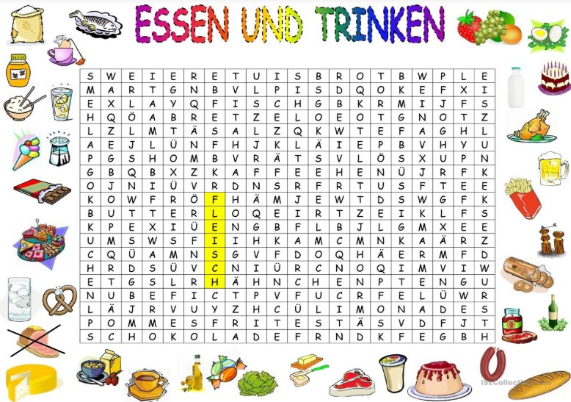

1. Essen: Was ist gesund? Was ist ungesund?
2. Lest die Aussage! Was stimmt (nicht)?
1) Fastfood ist ungesund.
2) Manchmal kann man Fastfood essen, aber es ist nicht gesund, weil es ist so viel Fett hat.
3) Eine Gemüse-Nudel-Speise mit Käse hat mehr Fett als ein Dönerkebab.
4) Obst ist Fastfood.
3. Lest den Text! In welchen Zeilen steht etwas zu den Aussagen aus B.?

Text
Fast alle Leute denken, dass Fastfood ungesund ist, aber stimmt das wirklich?
Das Wort Fastfood bedeutet: schnelles Essen. Gehört also Obst auch zu Fastfood?
Wir denken eher an die klassischen Fastfoodgerichte wie Hamburger, Pommes und Döner. Sind sie wirklich so ungesund? Vergleichen wir einen Dönerkebab (350g.) mit einer Gemüse-Nudel-Speise: Der Döner hat 665 Kalorien und 17,2 g. Fett. Da hat die Gemüse-Nudel-Salat mit Käse mehr Fett – 41,3 g! Also wird man nicht automatisch dick, wenn man gerne mal einer Döner isst. Man wird nur dick, wenn man zu viel und zu oft isst.
Millionen von Menschen essen täglich Fastfood, manche sogar mehrmal am Tag. In dem Kinofilm „Supersize me“ isst eine Person einen Monat lang morgens, mittags und abends nur Fastfood. Das ist ungesund und schadet dramatisch der Gesundheit, weil die Produkte zu wenig Vitamine haben.

Essen in Deutschland
Deutsche Küche abzeichnet sich groβe Abwechslung der Speisen aus Schweinefleisch, Rindfleisch, Vogel, Wild, Fische. Allbeliebte sind Gemüse, besonders Kohl, Kartoffel, häüfig all in abgekochtem Äußere. Umfassend ausgebreitete belegte Brote, Speisen aus Eiern. Würste mit Sauerkraut und Kartoffel Deutsche bevorzugen umscharfen Essen.
Frühstück
Das klassische deutsche Frühstück besteht aus verschiedenen Brotsorten und Brötchen, Marmelade und Kaffee oder Tee. Wer der Tag lieber mit einem herzhaften Frühstück beginnt, kann verschiedene Käse- und Wurstsorten essen. Bei einem gröβeren Frühstückwerden auβerdem noch gekochte Eier, Joghurt, Quark, Obst und Müsli oder Cornflakes serviert.
Mittagessen
Traditionsgemäβ isst man in Deutschland relative früh zu Mittag (zwischen zwölf und ein Uhr). Das Mittagessen ist die Hauptmahlzeit des Tages und besteht meist aus Kartoffeln, Gemüse und Fleisch. In katholischen Gegenden wurde freitags kein Fleisch gegessen und stattdessen ein Fisch- oder Eiergericht angeboten.
Abendessen
Das Abendbrot wird um sechs Uhr serviert. Wie der Name schon sagt, handelt es sich um eine kalte Mahlzeit, bei der verschiedene Brotsorten, Käse und Wurstaufschnitt und Salat gegessen warden. Manchmal wird auch etwas Heiβeswie eine Suppe oder aufgewärmte Reste dazu gereicht. Zum Essen trinkt man schwarzen Tee oder Kräutertee.

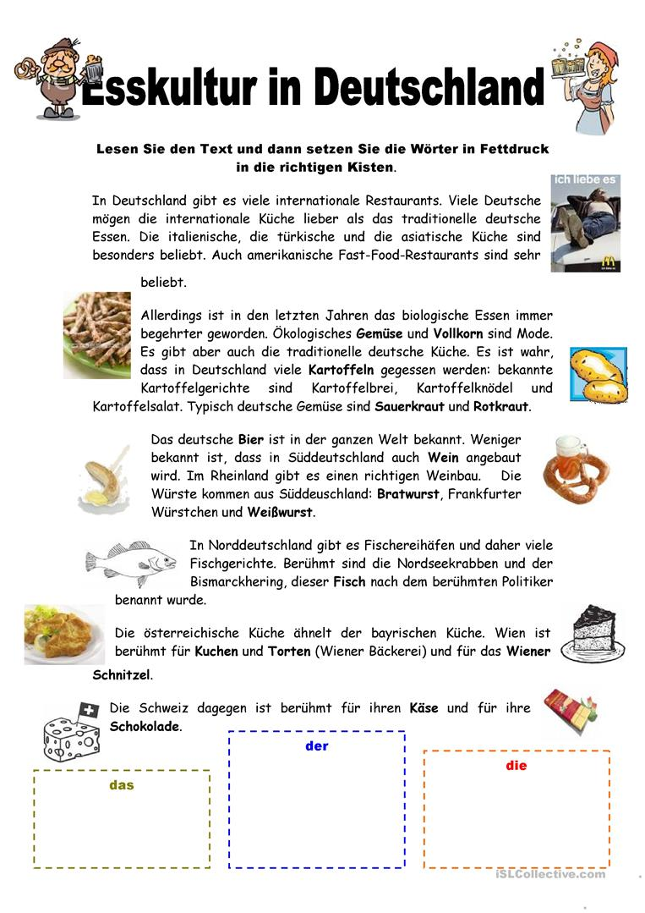

Brätst du mir die Wurst, so lösch ich dir den Durst.
Verbotene Fruchte sind süßesten.
Die Ziege ist satt, und der Kohl ist unberürt.
Die dümmsten Bauern haben immer die dicksten Kartoffeln.
Mit ihm ist nicht gut Kirschen essen.
Koch allein und bleib dabei, viele Köche verderben den Brei.
Поджаришь мне колбаску, утолю тебе жажду.
Запретный фрукт сладок.
Коза сыта, и капуста нетронута.
У самых глупых крестьян самая толстая картошка.
Не стоит есть с ним вишню.
Готовь еду один и придерживайся этого, много поваров испортят бульон.

